Муниципальное автономное общеобразовательное учреждение
средняя общеобразовательная школа №4 г. Курганинска

Летний оздоровительный лагерь «Глория»

Литературная гостиная:

«В гости к «Маленькому принцу»

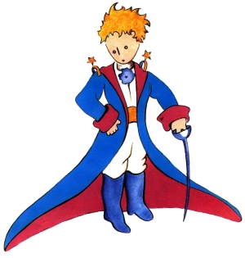

Материал подготовлен
учителем начальных классов:
Кочетковой Еленой Геннадьевной

«Одни только дети знают, чего ищут»
А. де Сент - Экзюпери

Знакомство с творчеством
Антуан де Сент – Экзюпери

Акция: «Встал поутру, умылся, приведи себя и свою
маленькую планету в порядок»

Тема мероприятия. Жизнь и творчество А.де Сент-Экзюпери.
Цели мероприятия.
- Познакомить с жизнью и творчеством французского писателя А. де Сент-Экзюпери;
- Дать понятия о философском произведении, где звучит много мудрых мыслей, размышлений о вечных вопросах человеческой жизни: о дружбе, ответственности, преданности, любви, о жизни и ее ценностях.
Оборудование:
- портрет писателя;
- книга А. де Сент-Экзюпери «Маленький принц»
- иллюстрации учеников к сказке “Маленький принц”;
- магнитофон.
- компьютер, интерактивная доска.
Эпиграфы:
Я не очень уверен, что жил после того, как прошло детство.
А. де Сент-Экзюпери
…Все взрослые когда-то были детьми, только мало кто из них об этом помнит.
А. де Сент-Экзюпери
Ход мероприятия
1. Вступительное слово учителя
Откуда мы родом? Мы родом из детства, словно из какой-нибудь страны… так считал один из самых удивительных людей – мечтатель, летчик, писатель Антуан де Сент-Экзюпери, которого друзья попросту называли Сент-Экс! (чтение эпиграфов к уроку).
“Я не очень уверен, что жил после того, как прошло детство”.
“…Все взрослые когда-то были детьми, только мало кто из низ об этом помнит”.
2. Сообщение некоторых фактов из биографии А. де Сент-Экзюпери
Антуан де Сент-Экзюпери – человек необыкновенный. Это поэт, мыслитель и пилот-профессионал. Он родился в Лионе, в семье графа де Сент-Экзюпери, рано лишился отца и рос под духовным влиянием матери. Разнообразие дарований и интересов, которым была отмечена вся его жизнь, обнаружилось у него с детства. Неистощимый в выдумках и проказах, первый заводила в шумных играх и импровизационных детских маскарадах, он мог часами неподвижно сидеть перед камином и грезить наяву, глядя на огонь. Он рано начал писать стихи, задумчивые и грустные; хорошо рисовал, хорошо играл на скрипке. Но самая большая его страсть с детства – техника. Работа механизмов, слаженность машин зачаровывает его, как стихи, как музыка. Он вечно что-то изобретает, из жестяных банок мастерит телефон, он мечтает стать хозяином настоящим, “взрослых” машин.
Свое первое воздушное крещение Антуан получает двенадцати лет от роду. Знаменитый в ту пору французский авиатор, поднимает его в воздух над городом Амберье.
Первые произведения писателя – повести “Южный почтовый” и “Ночной полет” - о жизни и труде летчиков. Любовью к людям наполнена его лучшая повесть – “Планета людей”.
Когда началась, Вторая мировая война, он был признан негодным для службы в авиации, но все равно продолжал воевать. После того как Францию захватили гитлеровские войска, Экзюпери оказался в эмиграции в Америке. Пилот опять добивался права сражаться за мир на Земле. Уже немолодой, израненный (Экзюпери не мог сам натянуть комбинезон и забраться в кабину), он еще мог летать и вести разведку: 31 июля 1944 г. он поднялся в воздух, но на базу его самолет не вернулся. (Долгое время его считали пропавшим без вести). Только в 50-е г., в дневнике бывшего немецкого офицера была найдена запись документального характера, подтверждающая его гибель. В 1986 г. “Обществу друзей Сент-Экзюпери” удалось найти очевидца его гибели, которым оказался 15-летний подросток. Экзюпери совершал разведывательный полет, пулемета на борту не было, и летчик оказался практически беззащитным перед фашистским истребителем. Самолет загорелся и пошел на снижение в сторону моря. Сент-Экзюпери жил недолго и написал не очень много, но успел сказать людям самое главное.

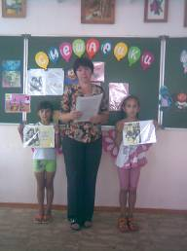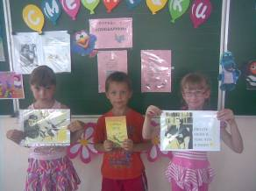
3. Звучит песня “Нежность” сл. Н. Добронравова, муз. А. Пахмутовой
Опустела без тебя земля...
Как мне несколько часов прожить?
Так же падает в садах листва,
И куда-то все спешат такси...
Только пусто на земле
Одной, без тебя,
А ты, ты летишь,
И тебе
Дарят звезды
Свою нежность...

Так же пусто было на земле
И когда летал Экзюпери,
Так же падала листва в садах,
И придумать не могла земля,
Как прожить ей без него
Пока он летал,
Летал,
И все звезды ему
Отдавали
Свою нежность...

Опустела без тебя земля...
Если можешь, прилетай скорей

4.Рассказ учителя о произведении «Маленький Принц»
Своё произведение Экзюпери посвятил своему лучшему другу - Леону Верту. В чудесной сказке-притче «Маленький Принц» рассказывается о верности, дружбе, ответственности, об уважении к человеку. А главным её героем является Маленький принц. Трудно до конца расшифровать все ходы этой мудрой и грустной сказки, трудно — да и вряд ли так уж необходимо. Мудрость и прелесть ее намеков не всегда можно выразить формулировками, она приходит к нам через музыку интонаций, в мягком переходе от юмора к серьезным раздумьям. Даже в самые трудные мгновенья не теряй веры в торжество добра. Но не будь пассивен, дерись за победу всего доброго и настоящего, не будь безразличен к тому, что творится в мире, даже если происходящее, казалось бы, не имеет к тебе прямого отношения. Вбирай в свое сердце весь мир, не дай погибнуть цветам, люби детей, сохрани в себе детскую чистоту взгляда на жизнь. Такой моральный урок — мягко, без навязчивой назидательности — преподает «Маленький принц». Но что же из душевных качеств утрачено взрослыми людьми? Что делает малыша с далекой планеты таким мудрым при всей его прелестной наивности (или благодаря ей)?
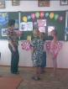
4.1 Рассказ о путешествии Маленького Принца.
Во время своего путешествия Маленький Принц открыл несколько планет, на которых жили очень разные взрослые: деловой человек, король, фонарщик… У каждого из них были свои обычаи, интересы, дела.
На Земле проживает огромное количество людей. Между ними много общего, все они, так или иначе, общаются, взаимодействуют друг с другом. Но у каждого есть и свой мир, непохожий на все остальные. Этот мир состоит из друзей и близких, собственного дома и любимых уголков природы, работы и любимых занятий. У каждого свои заботы, настроение, память и прошлое, надежды и мечты… Все это, вместе взятое, назовем планетой каждого человека.
Будем открывать планеты других людей.
Это не просто интересно, но и очень важно. Ведь узнавая о человеке все больше и больше, мы обогащаем себя новым жизненным опытом. Нам проще догадаться, как порадовать того или иного человека, чем ему помочь; наше общение с окружающими становится богаче, взаимно полезнее. Тем более, что в отличие от Маленького Принца, мы не имеем возможности навсегда покинуть, изолировать чем-то не приглянувшуюся нам планету одного из нас. «Разбить» человечество на планеты отдельных людей мы можем лишь условно – в игре или сказке. Действительность же требует от нас позитивного взаимодействия между собой и всех вместе – со своей планетой Земля.
Когда видишь эти слова – Я и планета, вспоминаешь о Маленьком принце, летящем во Вселенной на своем крохотном астероиде. Их только двое в бесконечном звездном пространстве: Маленький принц и его планета. Как же важно каждому из них быть таким, чтобы другому хорошо жилось рядом. Как необходимо заботиться друг о друге, помогать, защищать, любить… Все мы, живущие на Земле, очень похожи на Маленького принца, ведь у каждого из нас тоже только одна планета. Мы не можем выбрать себе другую, так же, как и Земля не может найти себе другое человечество. Человек и его планета – нас тоже только двое во Вселенной. Измерим своё Я этой меркой. Представим себя наедине с планетой, в условиях абсолютной ответственности за её и собственное благополучие. «Какой я есть, каким я должен быть, чтобы Земля благодарила меня за каждый час моего существования?»
- На этот вопрос сегодня пора ответить каждому.
- Ответить и поработать над своим Я.
- Учиться жить в гармонии с собой и окружающим миром.
- Сохранять и укреплять свое здоровье.
- Обеспечить экологические условия своей жизнедеятельности – труда, отдыха, питания.
- Оградить себя от неблагоприятных воздействий извне, противостоять им.
- Избавиться от вреда, наносимого самому себе некоторыми вредными привычками, ленью, незнанием.
- Позаботиться об экологии своей души, освободить ее от зла, наполнить добротой.
«Если любишь цветок – единственный, какого больше нет ни на одной из многих миллионов звезд, этого довольно, чтобы чувствовать себя счастливым…» - так или примерно так сказал однажды Маленький принц. Окружающий нас мир насыщен тайнами и чудесами. О чём-то можно прочитать, о чём-то спросить более знающих людей. Но есть в природе такое, что можно лишь прочувствовать, пережить, ощутить, пропустить через свою душу. «Зорко одно лишь сердце. Самого главного глазами не увидишь». Эту мудрость узнал Маленький принц от прирученного им Лиса. Попробуем следовать этой истине. Прислушаемся к своей планете, голосам зверей и птиц, цветов и деревьев… Это только в сказках они говорят на человеческом языке. В действительности – иначе.
Неправда, что человек не может понимать их языка. Глухонемыми, одинокими, беспомощными люди остаются в своем равнодушии, черствости, эгоизме. Слышать и понимать природу можно сердцем.
Так же, как Маленький принц имел на своем астероиде подругу – розу, участники лагеря находят себе друзей из своего отряда, а может быть, из другого отряда.
«Я знаю одну планету, - рассказывал как-то Маленький принц, - там живет такой господин с багровым лицом. Он за всю жизнь ни разу не понюхал цветка. Ни разу не поглядел на звезду. Он никогда никого не любил…»
Маленький принц часто любовался закатом. Однажды за один день он видел заход солнца 43 раза… Спросим себя: «А сколько раз я наблюдал закаты и восходы сегодняшнего дня? Не стал ли я похож на того очерствевшего к красоте человека? Не я ли это не замечаю ни росы, ни радуги, ни бабочки удивительной окраски, ни причудливой формы облаков?» Видеть и понимать прекрасное - качество для человека очень важное. Только тот, кто может оценить неповторимость красоты окружающего мира, природы, способен дорожить этим чудом мироздания – нашей живой планетой. Не менее важно создавать красоту своими руками. Передать красоту окружающего мира и выбранной участником программы планеты средствами изобразительного искусства, художественного слова, музыки – первое, что предполагает эта вертикаль. Второе – не просто передать прекрасное, а преумножать его в своем творчестве, создавать красивое, благодаря своей фантазии и воображению. Третья цепочка дел может быть обозначена словами: «Сделаем окружающий нас мир прекраснее своими руками». «Миллионы лет у цветов растут шипы. И миллионы лет барашки все-таки едят цветы. Так неужели же это не серьезное дело – понять, почему они изо всех сил стараются отрастить шипы, если от шипов нет никакого толку?» – воскликнул однажды Маленький принц. Оказавшись среди нас, он, наверное, был бы удивлен, мимо чего мы проходим каждый день, не замечаем, о чём не задумываемся, совершая те или иные поступки, будучи погруженными в свои заботы. «Разве это не серьезное дело, - сказал бы он одним из нас, - понять, почему подорожник старается вырасти именно там, где на него наверняка наступит прохожий. Или, - сказал бы он другим, - почему воробьи купаются в городской пыли, в то время как совсем недалеко есть прекрасные чистые парки и леса…». Ведь для того, чтобы взаимодействовать с окружающим миром, не причиняя вреда ни себе, ни природе, чтобы заботиться представителях животного и растительного мира, о своей планете в целом, мало одного желания поступать именно так, мало сочувствия ко всему живому. Чтобы наше взаимодействие с окружающими было экологически грамотным, нужны знания. Поднимаясь к вершинам экологической культуры, будем искать знания во спасение. Будем искать знания, которые помогут нам сохранить в окружающей нас среде нашу планету.
Знакомые слова из песни Булата Окуджавы. Продолжим их: «Возьмемся за руки, друзья, чтоб не пропасть поодиночке…»
Именно это и может произойти с нами, если мы не сумеем объединить и согласовать свои усилия в борьбе за выживание, предотвращение экологической катастрофы. Прекрасно, если каждый из нас станет Маленьким принцем на какой-то определенной, отдельно взятой территории – своей планете, а Земля превратится в мозаику таких планет, окружённых заботой и вниманием их хозяев.
4.2 Чтение стихотворения Е. Евтушенко “Людей неинтересных в мире нет”

* * *
Людей неинтересных в мире нет.
Их судьбы — как истории планет.
У каждой все особое, свое,
и нет планет, похожих на нее.

А если кто-то незаметно жил
и с этой незаметностью дружил,
он интересен был среди людей
самой неинтересностью своей.

У каждого — свой тайный личный мир.
Есть в мире этом самый лучший миг.
Есть в мире этом самый страшный час,
но это все неведомо для нас.

И если умирает человек,
с ним умирает первый его снег,
и первый поцелуй, и первый бой...
Все это забирает он с собой.

Да, остаются книги и мосты,
машины и художников холсты,
да, многому остаться суждено,
но что-то ведь уходит все равно!

Таков закон безжалостной игры.
Не люди умирают, а миры.
Людей мы помним, грешных и земных.
А что мы знали, в сущности, о них?

Что знаем мы про братьев, про друзей,
что знаем о единственной своей?
И про отца родного своего
мы, зная все, не знаем ничего.

Уходят люди... Их не возвратить.
Их тайные миры не возродить.
И каждый раз мне хочется опять
от этой невозвратности кричать.

5. Беседа с учащимися
- Подумайте, какая связь между сказкой А. де Сент-Экзюпери и этим стихотворением современного поэта Е. Евтушенко?
- Вспомните, что такое сказка? Почему автор обратился к этому жанру?
- Дайте характеристику Маленькому принцу. Каково его основное правило?
- В своей сказке писатель ставит важную проблему ценностей. Что ценно для Маленького принца?
- Кого встречает во время своего путешествия герой?
- Как оценивает их Маленький принц?
- Тема ответственности в сказке. За что должен быть в ответе человек?
6.Прослушивание мудрых выражений из сказки
- Себя судить куда труднее, чем других.
- Одни только дети знают, что ищут.
- Там хорошо, где нас нет.
- Зорко одно лишь сердце.
- Самое главное то, чего не увидишь глазами.
- Вода, бывает нужна и сердцу.
- У каждого человека свои звезды.
- Единственная настоящая роскошь на Земле – роскошь человеческого общения.
- Ты навсегда в ответе за тех, кого приручил.
- Власть, прежде всего, должна быть разумной.
7. Подведение итогов
Слово учителя.
Произведение Экзюпери называют философской сказкой. Слово “философия” используют как синоним к слову “мудрость”. В сказке французского писателя, звучит много мудрых мыслей, размышлений о вечных вопросах человеческой жизни. Маленький принц – это не только образ конкретного героя, но и символ ребенка вообще; роза – это не просто цветок, это символ любимого, но капризного существа; Лис – это символ природы, друг; астероид малыша – это символ планеты, а еще – это далекий для многих взрослых мир детства.

8. Попробуйте сформулировать идею сказки
Мир детства хрупок и чист, дети – это непосредственные чудеса, которые живут, полагаясь на свои чувства, прислушиваясь к голосу сердца. Взрослые часто утрачивают способность воображения, перестают обращать внимание на красоту мира и тем самым ограничивают себя. Поэтому взрослые и дети – это два мира, две разные планеты, и лишь немногие способны вернуться в страну детства.
Слово учителя.
Сказку Экзюпери можно понимать буквально: это было фантастическое приключение летчика в пустыне – встреча с обитателями далекой планеты Маленьким принцем. А можно воспринимать эту историю как встречу пилота с самим собой, с собственным детством. И если вы сохраните в душе детскую непосредственность и чистоту, кто знает, быть может, и вы когда-нибудь встретите Маленького принца.
Звучит песня “Маленький принц” сл. Н. Добронравова, муз. М. Таривердиева.
Кто тебя выдумал,
Звёздная страна?
Снится мне издавна,
Снится мне она.
Выйду я из дому,
Выйду я из дому-
Прямо за пристанью,
Бьётся волна.
Ветреным вечером,
Смолкнут крики птиц.
Звездный замечу я
Свет из-под ресниц.
Тихо навстречу мне,
Тихо навстречу мне,
Выйдет доверчивый
Маленький принц.
Самое главное---
Сказку не спугнуть,
Миру бескрайнему
Окна распахнуть.
Мчится мой парусник,
Мчится мой парусник,
Мчится мой парусник,
В сказочный путь.
Где же вы, где же вы,
Счастья острова?
Где побережье
Света и добра?
Там, где с надеждами,
Там, где с надеждами,
Самые нежные,
Бродят слова.
В детстве оставлены
Давние друзья,
Жизнь---это плаванье,
В дальние края.
Песни прощальные,
Гавани дальние---
В жизни у каждого
Сказка своя.
Кто тебя выдумал,
Звёздная страна?
Снится мне издавна,
Снится мне она.
Выйду я из дому,
Выйду я из дому -
Прямо за пристанью,
Бьётся волна.
9.Задание отрядам. Нарисовать рисунки к сказке и написать письмо Маленькому принцу.

Рисуем иллюстрации к сказке
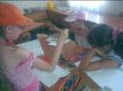

Сохраняй и укрепляй своё здоровье

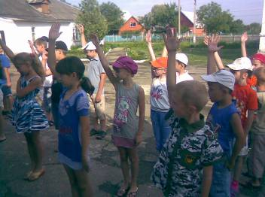

Учись жить в гармонии с собой и окружающим миром
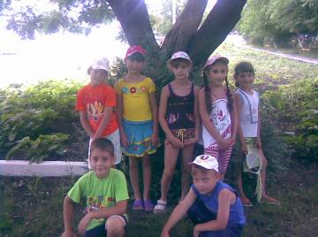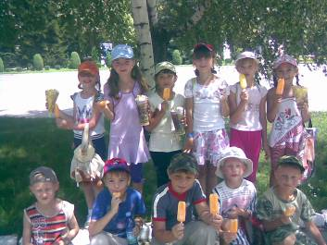
-Единственная настоящая роскошь на земле – роскошь человеческого
общения
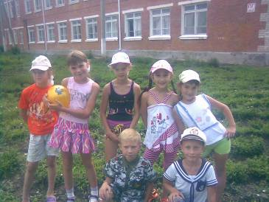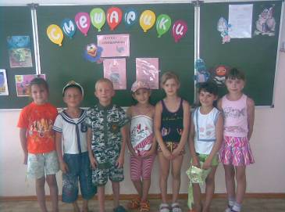

Анализ проведённого внеклассного мероприятия
Мероприятие прошло очень увлекательно и интересно. Все ребята внимательно слушали рассказ о творчестве писателя. Была прослушана отрядами песня «Нежность» сл. Н. Добронравова, муз. А. Пахмутовой, в ней поётся о знаменитом французском лётчике Экзюпери. С большим интересом отвечали отряды на поставленные вопросы, делились мнениями, приводили примеры из жизни. Мероприятие очень хорошо повлияло на активную и творческую деятельность ребят. Были нарисованы рисунки для Маленького Принца, написаны письма, где дети предлагали ему дружбу, свою поддержку. У всех возникло желание путешествовать вместе с Маленьким Принцем. Все отряды теперь стараются следовать мудрым выражениям из сказки А. де Сент–Экзюпери «Маленький Принц». Был сделан вывод, что надо беречь свою планету, любить людей, быть добрым, отзывчивым. Бережно относиться к окружающему миру, любить животных, птиц, цветы. Сохранять и укреплять своё здоровье. Что, несмотря на то, что на планете проживает много людей, у них много общего, все они, так или иначе, общаются друг с другом и у каждого есть свой мир, непохожий на остальные. Этот мир состоит из друзей и близких, собственного дома и любимых уголков природы, работы и любимых занятий.

Литература
- Зарубежная литература. Пособие по факультативному курсу для учащихся 8 – 10 кл. Под. Ред. С.В. Тураева – 4 изд. Дораб. – М. : Просвещение, 1984г.
- Зарубежная литература для детей и юношества. Учеб. для ин-тов культуры. В 2 ч., ч 2/н Н.П. Банникова, Л.Ю. Брауде, Т.Д. Венедиктова и др. Под ред. Н.К. Мещеряковой, И.С. Чернявской М., Просвещение, 1989.
- Антуан де Сент–Экзюпери. Планета людей. Маленький принц. Чебоксары: Чуваш. кн. Изд-во, 1982.
- Золотарева И.В., Т.А. Крысова. Поурочные разработки по литературе 8 кл. 2-е изд. Испр. и доп. М., “ВАКО”, 2004.
- Турьянская Б.И., Комисарова Е.В., Гороховская Л.Н., Виноградова Е.А. Литература в 8 классе. Урок за уроком. 3-е изд., М.: “Торгово-издательский дом “Русское слово – РС”, 2002.

Приложение

Антуан де Сент – Экзюпери
1900-1944
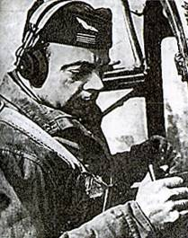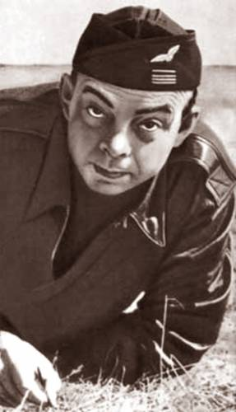



Во время путешествия маленький принц встречается с разными взрослыми – с королем, пьяницей, деловым человеком, географом, фонарщиком…
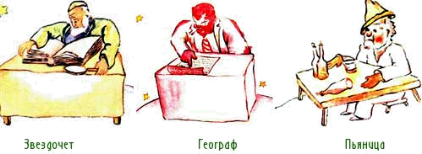

Детские рисунки

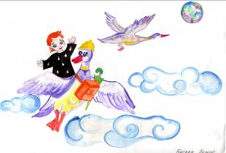
Бугара Денис
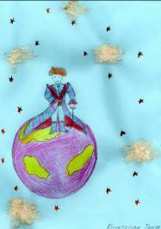
Кочеткова Татьяна
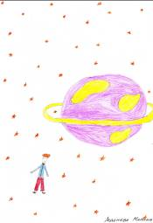
Леденёва Марина

